La fiesta se celebrará el próximo 15 de octubre con el lema 'Bikin bat in'

El Nafarroa Oinez 2017 se presenta con un exitoso desfile en Lesaka

Cientos de personas presenciaron las dos sesiones este domingo en la Casa de Cultura Harriondoa

﻿Cientos de personas se han congregado este domingo en la sala Txokobiko de la Casa de Cultura Harriondo de Lesaka, en las dos sesiones de presentación comarcal del Nafarroa Oinez 2017 que organizará la Ikastola Tantirumairu. Tras la presentación oficial realizada a principios de noviembre en Pamplona, esta vez se han presentado en casa los objetivos, lema, logotipo y material del Nafarroa Oinez, con desfile incluido. Entre las personas que han acudido a la presentación se encontraban representantes municipales de Bortziriak, agentes sociales y culturales, así como alumnado, profesorado, padres-madres y colaboradores de la ikastola durante sus 42 años de historia, cientos de personas.
En primer lugar, las exalumnas de la Ikastola Arritxu e Iratxe Muxika han tocado la tobera, un instrumento ancestral similar a la txalaparta pero en el que se utilizan barras de hierro. Y es que la importancia que ha tenido hierro en la historia de Lesaka será el eje conductor en muchas de las actividades que se plantean para este año del Nafarroa Oinez en Lesaka. Tras contar y representar el cuento Behin batin bazen, con la misma temática, se ha proyectado un video en el que se se presentaba y explicaba el proceso para llegar al lema y al logotipo. El lema será Bikin bat in y el logotipo representa dos hojas del nogal del patio de la ikastola, dos hojas que se unen en un punto en común que simboliza la fuerza del trabajo en auzolan.
Posteriormente, Amaia Lasheras, presidenta de la ikastola, ha presentado los objetivos del Nafarroa Oinez que se celebrará por segundo año en Lesaka, 29 años después del anterior, objetivos tanto económicos como relacionados con la lengua, la educación y el propio pueblo. “La ikastola nació en auzolan –señaló la presidenta–, se consolidó en auzolan y en la actualidad también se gestiona en auzolan, entra padres-madres y trabajadores-as. Hemos llegado a conseguir hacer muchas cosas con pocos recursos económicos”. El director Aitor Iratzoki, por su parte, resaltó la buena acogida que ha recibido el Nafarroa Oinez, “en el que ya hay 160 personas trabajando en las quince comisiones. De ellas 78 son padres o madres; 40 ex-alumnos; 25 trabajados y socios y 17 personas de otra tipología. Otras 50 personas, aún sin inscribirse en las comisiones, se han apuntado para colaborar durante todo el año y en el día del Nafarroa Oinez”.
El director recordó que las puertas están abiertas a todas aquellas personas que quieran ayudar y en ese sentido, agradeció la colaboración en estos primeros pasos de diversos patrocinadores y colaboradores.
En la última parte del acto, tanto en el escenario como en la pasarela desfilarón unas cien personas, alumnado, padres y madres, abuelos y abuelas y colaborados de ayer y de hoy, presentando una colorida colección de ropa y material.
Para finalizar el desfile, el alumnado de 5º y 6º de la ikastola realizó una coreografía con la canción Ze arraroa, euskararik gabe Nafarroa.
Estitxu Fernandez, comunicadora y también exalumna dirigió el acto de presentación, recordando varias anécdotas de su paso por el centro.
Tras finalizar la primera sesión, y tras tomar pintxos y chocolate que se sirvieron en la txosna habilitada en la entrada de la Casa de Cultura, se realizó una segunda sesión, ya que la sala Txokobiko se quedó pequeña para responder a la expectación generada por la presentación. Tras este acto exitoso, Tantirumairu ikastola seguirá durante este final de año y todo el año siguiente organizando en auzolan y con mas ilusión si cabe, los actos del Nafarroa Oinez 2017.

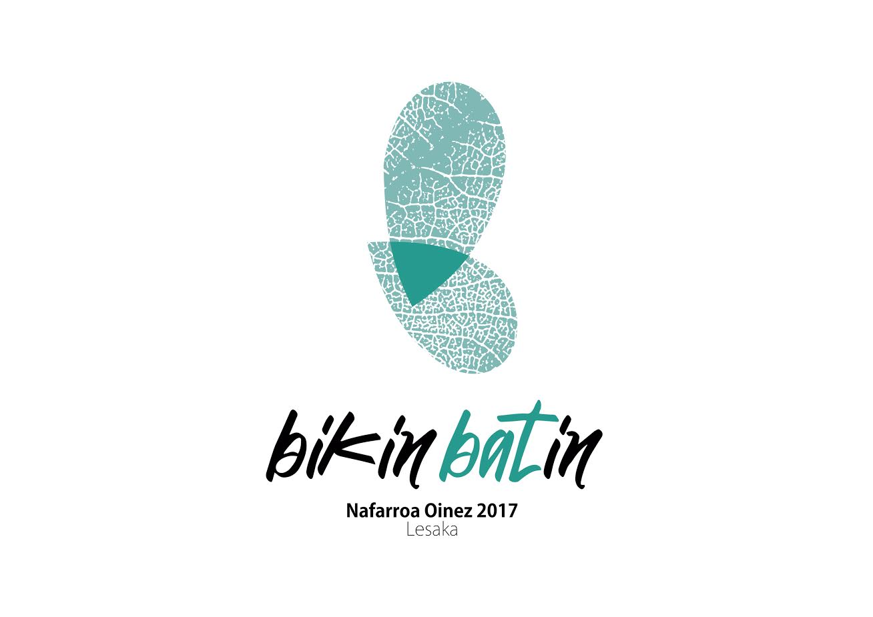
Logo y lema
Tantirumairu Ikastola ya lleva unos meses trabajando en el Nafarroa Oinez 2017, y para demostrarlo, presentaron el lema y el logotipo realizados. En cuanto al lema, En Lesaka han elegido, 'Bikin bat in' un juego de palabras que puede traducirse como ’Con dos hacemos uno’ ó ‘Dos en uno’, y que sustituirá al 'Euskarari eutsi, euskaraz hezi' (Mantén el euskara, educa en euskara’) de 1988. Según ha constatado la presidenta Amaia Lasheras, « La palabra dos (bi) es la clave. La comunicación se da siempre, al menos, entre dos: el emisor y el receptor. Los primeros alumnos/as de la ikastola hoy son los padres y madres de la segunda generación, asegurando así la transmisión del euskara. El objetivo del NafarroaOinez es construir un segundo edificio al lado del actual. Nafarroa está también dividida en dos: la Alta Navarra y la Baja Navarra. Pero las dos partes se unen formando una unidad. Celebramos el Nafarroa Oinez por segunda vez en el mismo pueblo, el segundo edificio será parte de la misma ikastola, en la ikastola queremos que el euskara sea el instrumento de comunicación entre dos generaciones. La Alta y la Baja Navarra forman un única Nafarroa… Esta frase refleja también la idea de la colaboración, del auzolan, BIKIN BATIN significa hacer algo entre dos de manera compartida en la forma de lengua hablada de Lesaka. Este lema va, por una parte, como guiño a la generación de nuestros abuelos y abuelas y demás antepasados que nos transmitieron el euskara oralmente porque no estaban alfabetizados en su lengua. Por otra parte, los jóvenes de hoy en día utilizan habitualmente este tipo de abreviaturas en sus WhatsApp y redes sociales de forma que este lema se puede entender como un puente entre nuestros antepasados y las generaciones más jóvenes”.
Y de ese lema ha surgido el logo que quiere representar dos hojas del nogal del patio de la ikastola que ha sido y es el protector de las dos generaciones que se han educado en ella Como en los diagramas de Venn que aprendimos en la ikastola, las hojas se unen un punto de intersección, que representa un área en común, de fuerza, el trabajo en auzolan, bikin batin. “Le hemos dado el color verde, -ha señalado la presidenta- aunque la imagen admite cambios de coloración como ocurre con las hojas en las diferentes estaciones. Hemos hecho varias versiones, algunas usando colores planos y en otras hemos jugado con las texturas que representan la hoja del nogal, tan importante para la ikastola”. El logotipo ha sido confeccionado en auzolan por los miembros de la Comisión de grafismo y antigüos alumnos de la ikastola Eloy Lopez , Irantzu Pastor e Iraia Etxabide.

